车辆检测及型号识别

计划书

项目名称： VDMI -SYSTEM
项目负责人： 袁鹏 吴泽林 文健 陈豪奋 马凯
指导教师： 授课老师 讲师 助教
培养单位： CSDN学院
项目期限： 2018 年 11 月至 2018 年 11 月

一、项目组成员及分工
项  目  组成员 | 袁鹏 | 1 | 分  工  范  围 | 需求分析 (125),  系统设计 (125)，  详细设计 (2345)，  Coding (2345),  Review (25),  测试 (34),  软件交付 (34),  验收 (12345),  维护 (12345). | 规划，顶层设计，  建模，实现等
项  目  组成员 | 吴泽林 | 2 | 分  工  范  围 |  | 规划，系统，建模，（前端，后端）实现等
项  目  组成员 | 文健 | 3 | 分  工  范  围 |  | 建模，实现等
项  目  组成员 | 陈豪奋 | 4 | 分  工  范  围 |  | 建模，环境配置，实现等
项  目  组成员 | 马凯 | 5 | 分  工  范  围 |  | 规划，文档编制，跟踪，建模，实现等
导  师 | 职称 | --- | 职能类别 | 授课老师，讲师，助教
导  师 | 所在  学院 | CSDN学院  （AI方向） | 研究领域 | AI（机器学习，深度学习等）

二、项目情况
1.项目研究目的及基本思路
- 项目研究目的（项目需求）：车辆检测及型号识别广泛应用于物业，交通 等的管理场景中。通过在停车场出入口，路口，高速卡口等位置采集的图片数据，对车辆的数量型号等进行识别，可以以较高的效率对车型，数量信息等进行采集。通过采集的数据，在不同的场景中可以辅助不同的业务开展。如商场停车位的规划，路况规划，或者公安系统追踪肇事车辆等等。
- 基本思路：
拟方案A：输入方式：搭建一个Web系统，使用表单方式上传文件；
分类网络：Inceptionv4（或3）；
检测网络：MobileNet预训练模型SSD检测框架；
输出方式：搭建一个Web系统，在Web页上显示结果。
拟方案B：在A方案上，输入方式更改为手机端摄像头获取图片；
注：H5(+JS，直接调用的是JS的navigator方法库)调用手机摄像头，输出方式根据应用场景而定。
拟方案优化C：将A方案中的分类网络改为DenseNet实现，输入，输出方式根据应用场景而定。
拟方案优化D：新增训练数据集，数据集预处理等，而后将（多种）分类网络训练成匹配新制数据集模型，并和（多种）检测网络预训练模型组合，观察其速度指标（Speed），mAP等进行综合考量，（补充功能优化:页面交互）输入输出根据应用场景而定。

2.项目研究主要内容
（1）Web界面的用户交互体验和美观优化；
（2）多人同时刻使用车辆检测和型号识别系统输入图片，是按单进程或单线程队列处理串行处理还是多线程池或多进程并行处理；
（3）服务器运算资源有限，耗时显示；
（4）关于数据集中无位置信息文件，是采用通用（含位置信息）数据集作为预训练模型进行半监督学习，还是将数据集预处理（即标定而后）采用强监督学习。

- 项目拟解决的主要问题

- 关于数据集中无位置信息信息文件，是采用通用（含位置信息）数据集作为预训练模型进行半监督学习，还是将数据集预处理（即标定而后）采用强监督学习
- 如何将车辆检测和识别系统（Web版本）开发成耗时短，准确率高，用户体验好的检测识别系统？注：检测，分类模型的组合选取的优劣性排查。

4.项目数据（数据集）
数据准备

1.数据下载：https://pan.baidu.com/s/19y2BwXoKxU6Su2mI1KHSRg

- 数据集：数据集共48856张图片，其43971张作为训练集，4885张作为验证集。#训练集和验证集分别是4个TFRecord文件。但数据集中未包含位置信息的XML文件，这就关系到了项目拟解决的主要问题1。

- 数据格式的理解：TFRecord数据文件是一种将图像数据和标签统一存储的二进制文件，能更好的利用内存，在Tensorflow中快速的复制，移动，读取，存储等。TFRecord文件包含了tf.train.Example 协议缓冲区(protocol buffer，协议缓冲区包含了特征 Features)。你可以写一段代码获取你的数据， 将数据填入到Example协议缓冲区(protocol buffer)，将协议缓冲区序列化为一个字符串， 并且通过tf.python_io.TFRecordWriter class写入到TFRecords文件。
- 测试数据：由网上下载图片和项目组成员特制图片组成。

资料查阅
- Inception，SSD，YOLO，VGG，Densenet，Mobilenet，Resnet等
7.项目方案规划
模型规划

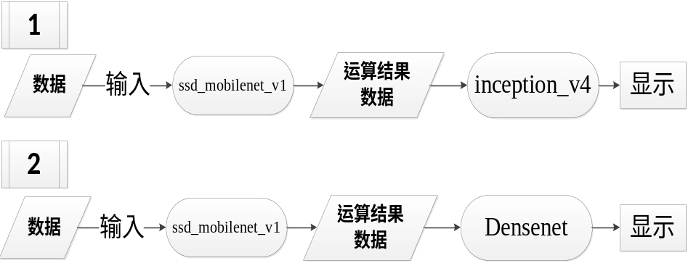

系统规划

系统架构

前端：前端网页用于图片上传和显示分类结果；
拟用框架：JSP。
注：拟用JS，HTML等实现制作网页。

后端: 后端将前期通过训练生成的分类网络的预训练模型处理上传的图片，（经处理完成标定）而后将结果返回前端。输入是一个包含车辆的的图片，输出是一个标定汽车位置和分类的图片。
拟用框架：Django,Flask 。
注：拟用Python实现。

输入方式：搭建一个Web系统，使用表单方式上传文件输出。
输出方式：搭建一个Web系统，在Web页上显示结果检测部分。

8.需求、可行性
项目需求：
（1）Web界面的用户交互体验和美观优化；
（2）多人同时刻使用车辆检测和型号识别系统输入图片，是按单进程或单线程队列串行处理；
（3）服务器运算资源有限，耗时考量;
（4）提供的数据集中未包含位置信息的前提下，采用通用数据集进行弱监督学习或将数据进行处理后进行强监督学习；
（5）实现对一张有汽车在内的图片的检测及型号的识别;
（6）若图片未包含车辆，需给出没有检测到的提示。
可行性：
- COCO和PASCAL_VOC数据集包含有车辆位置信息；
（2）项目数据集中未包含车辆位置信息的文件，采用上述（1）公开数据集的预训练模型来搭建检测模型；
（3）任务拆分成2个模型来完成；
（4）模型1用于做车辆分类任务（其数据集已提供）；
（5）预训练检测模型2用于检测任意车辆的位置；
（6）将带有位置信息的数据集进行优化，进行强监督学习项目。
9.开发流程
0.需求分析，可行性分析
1.系统设计
2.详细设计
3.编码
4.代码审查
5.测试
6.软件交付
7.验收
8.维护
10.项目研究计划、预期进展
（1）2018.10.29——2018.11.4（准备阶段）：本身工作与VDMI - SYSTEM项目的协调处理；
（2）2018.11.5——2018.11.11（第1阶段）：数据准备，资料查阅，项目方案规划；
（3）2018.11.12——2018.11.18（第2阶段）：训练数据处理，模型训练，可用系统的搭建，模型训练完成；
（4）2018.11.19——2018.11.25（第3阶段）：系统搭建完成；
（5）2018.11.26——2018.11.30（第4阶段）：形成最终文档，拟系统升级。
11.项目实际进度
（1）2018.10.29——2018.11.4（准备阶段）：项目组成员协调完毕；
（2）2018.11.5——2018.11.10（第1阶段）：
当前进度：
1.确立项目研究目的及基本思路；
2.确立项目研究主要内容；
3.确立项目拟解决的主要问题;
4.数据准备，资料查阅，项目方案规划；
5.进行需求性分析，可行性分析；
6.确立开发流程；
7.确立项目研究计划；
8.拟定预期进展；
9.确定人员分工；
10.编制项目第一阶段节点报告，项目会议纪要等相关文档；
11.截止2018.11.10号项目进展展示：
简述：
分类模型：Inceptionv3(采用项目提供的分类数据集）；
检测模型：ssd_mobilenet_v1_coco_2018_01_28；
调用顺序：先检测后分类；
演进形式：前期end2end的方式了，后期分工成调优组跟尝新组

呈现效果：（经由Jupyter Notebook显示）

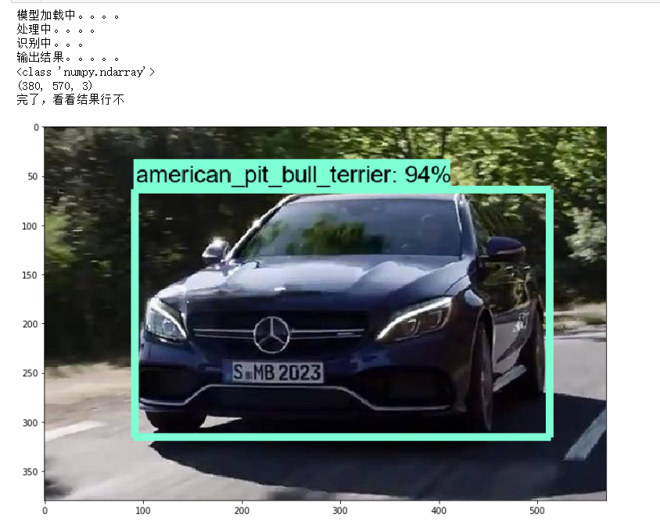

进程演变简述：
- 最初数据集无位置信息，只能用于分类 ->选取有位置信息的公有数据集预训练模型进行检测；
- 进行预训练检测模型的速度指标，mAP和自身对模型的熟悉程度确定所用模型；
- 结合模型规划，将课程之前已熟悉的分类模型与检测模型组合；
- 计算相关定量值;
- 排错（Tinymind和本地运行）；
- 由上图显示，得出进展：
- ：能检测出测试图片汽车位置（打标）；
- ：分类错误（不足）；

